[Título del trabajo académico]
[Nombre del estudiante]
[Institución / Universidad]
[Facultad o escuela, si tu institución la solicita]
[Código y nombre de la asignatura]
[Nombre del docente]
[Fecha de entrega]
[Título del trabajo académico]
[Esta APA general enseña el formato con ejemplos didácticos. No es una tesis ni un trabajo terminado. Sustituye los ejemplos, las indicaciones y los datos entre corchetes antes de entregar. Las secciones son orientativas: APA no impone una estructura única para cualquier tarea. No necesitas usar los cinco niveles de encabezado, tablas o figuras si tu trabajo no los requiere.]
[Guía: Introducción: debajo de la portada se repite el título del trabajo. Presenta el tema, su propósito y el alcance. No es obligatorio escribir el encabezado «Introducción».]
[Ejemplo didáctico: Este trabajo describe cómo organizar el tiempo de estudio. Su propósito es presentar una propuesta de planificación y explicar sus componentes. Se aborda la selección de tareas, la consulta de fuentes y la revisión del texto. Adapta este párrafo a tu tema; no describe una investigación realizada.]

Desarrollo del tema
[Guía: Nivel 1: centrado y en negrita. Desarrolla una idea por párrafo, enlaza los argumentos y apóyalos en fuentes que hayas consultado.]
[Ejemplo didáctico: Una propuesta de organización puede comenzar con una lista de tareas y un calendario. El siguiente paso es explicar cómo se relaciona cada actividad con el objetivo del trabajo. Sustituye esta explicación por tus argumentos y sus fuentes.]

Organización del contenido
[Guía: Nivel 2: alineado a la izquierda y en negrita. Úsalo para un apartado dentro de la sección anterior. Mantén la misma jerarquía para temas de igual importancia.]

Orden de las ideas
[Guía: Nivel 3: alineado a la izquierda, en negrita y cursiva. Este ejemplo muestra el estilo, no exige crear una subsección aislada en tu trabajo.]

Primer paso. [Ejemplo de nivel 4: encabezado con sangría y negrita, seguido de punto. El párrafo continúa en la misma línea, con texto normal.]

Detalle del paso. [Ejemplo de nivel 5: encabezado con sangría, negrita y cursiva, seguido de punto. El contenido continúa en la misma línea sin esos énfasis.]

Citas en el texto
[Guía: Parafrasear no elimina la necesidad de citar. Completa los patrones siguientes con una fuente real. Los corchetes no representan autores ni estudios existentes.]
[Patrón narrativo: Apellido (año) explica que… / Patrón parentético: Tu paráfrasis de una idea consultada (Apellido, año).]
[Patrón de cita breve: "Texto exacto de la fuente" (Apellido, año, p. número). Con menos de 40 palabras, la cita va integrada en el párrafo y entre comillas dobles. Sustituye este patrón por una cita real de una fuente que hayas leído.]
[Ejemplo de estilo para una cita de 40 palabras o más: sustituye esta indicación por el texto exacto de tu fuente, sin comillas. El bloque tiene sangría izquierda de 1,27 cm y doble espacio. Añade autor, año y página u otro localizador verificable. Este texto es una instrucción, no una cita real.]

Tablas y figuras, si las necesitas
[Ejemplo de llamada: La Tabla 1 muestra cómo organizar las actividades. Menciona cada tabla antes de presentarla; adapta su contenido a tu trabajo.]
Tabla 1
Ejemplo de organización de actividades
Actividad | Qué registrar
Lectura | [Fuente que vas a consultar]
Redacción | [Apartado que vas a desarrollar]
Nota. Ejemplo didáctico de estructura; no contiene resultados de una investigación.
[Ejemplo de llamada: La Figura 1 resume una secuencia de preparación. Incluye figuras solo cuando aporten información útil.]
Figura 1
Secuencia de preparación de un trabajo
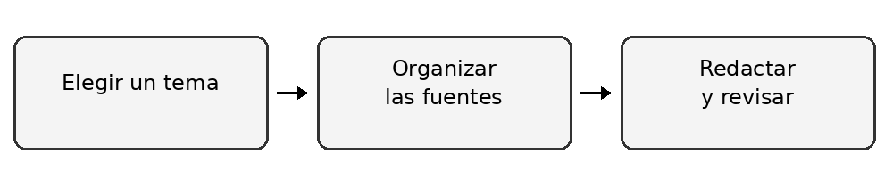
Nota. Esquema didáctico elaborado para esta plantilla; no presenta datos empíricos.

Conclusiones
[Ejemplo de cierre: La propuesta presentada organiza el trabajo en tres momentos. Su utilidad debe examinarse según el contexto de aplicación. En tu conclusión, responde al propósito con lo desarrollado: no afirmes resultados que no obtuviste ni añadas datos nuevos.]

Referencias
[Guía: Empieza las referencias en una página nueva. Incluye solo fuentes citadas, ordenadas alfabéticamente. Los patrones siguientes no son fuentes reales y deben sustituirse. El estilo ya aplica sangría francesa de 1,27 cm y doble espacio.]
[Apellido, A. A. (Año). Título del libro. Editorial.]
[Apellido, A. A., & Apellido, B. B. (Año). Título del artículo. Título de la revista, volumen(número), páginas. DOI o URL, si corresponde.]
[Guía: Antes de entregar: retira estas explicaciones y todos los ejemplos; revisa tus citas, referencias, saltos de página y requisitos del docente o del destino. Un resumen, índice o anexo no es obligatorio en todos los trabajos APA.]

